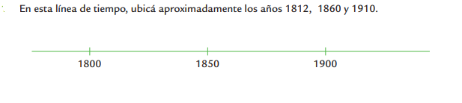

3. Maria encontro 534 caracoles en la playa y Hernán 356 ¿Cuántos caracoles más tiene Maria ?

4. Completa la tabla anotando los valores correspondientes

Cantidad | Producto | Precio por unidad | TOTAL
3 | Goma | $8
6 | Lápices |  | $40
 | Marcadores | $7 | $70
2 | Lapiceras |  | $10

5 Juan también tiene 40 caramelos, pero los quiere repartir en partes iguales entre sus 10 compañeros de fútbol. ¿Cuántos caramelos le toca a cada amigo? ___________

